**1995 – 2025**… 30 ans de randonnées et d’amitié

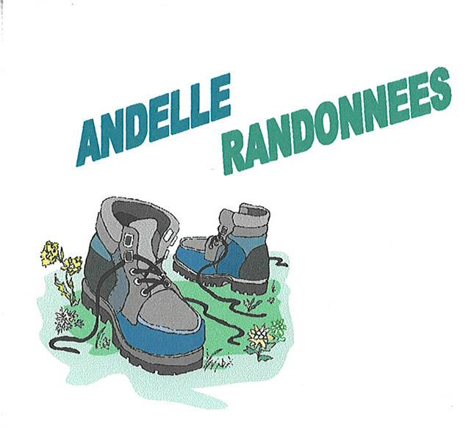



**ANDELLE RANDONNEES FETE SES 30 ANS**

**Le Club ANDELLE RANDONNEES a le plaisir de vous convier**

**Samedi 1er NOVEMBRE 2025**

**Salle Calvo à Pont-St-Pierre 27360**

**Cocktail de bienvenue à partir de 19h**

**Rétrospective en images des 30 années passées**

**Animation avec l’Orchestre Les Andrews**

**Repas gastronomique - vins compris**

**Participation de 48€ par personne à régler à l’inscription**

✄………………………………………………………………………………………………………………………………………………………..

**30 ANS ANDELLE RANDONNEES**

**INSCRIPTION AVANT LE 15 SEPTEMBRE 2025**

Nom………………………………………………………

Prénom……………………………………………………

Nombre de personnes ……. X48 € =

Virement ou chèque à l’ordre d’Andelle Randonnées à adresser à :

Liliane LEBAUBE : 47 Rue de Fontaine Bulant 27380 CHARLEVAL Tel 06 85 70 38 50